**常州市新北区新桥街道中心幼儿园——新龙大一班**

**2024.9.18**

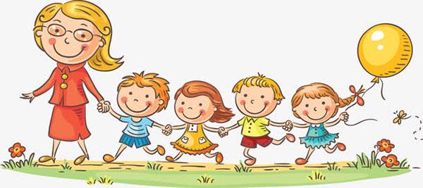

**第一篇章**

**来 园 篇**

今日来园幼儿27人，1人请假。今天大部分小朋友都准时来园了，为你们点赞！有两个小朋友来得比较晚，中秋假期后要及时调整作息哦。部分小朋友能主动写名字签到，但也有个别幼儿忘记签到了

**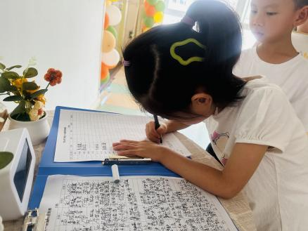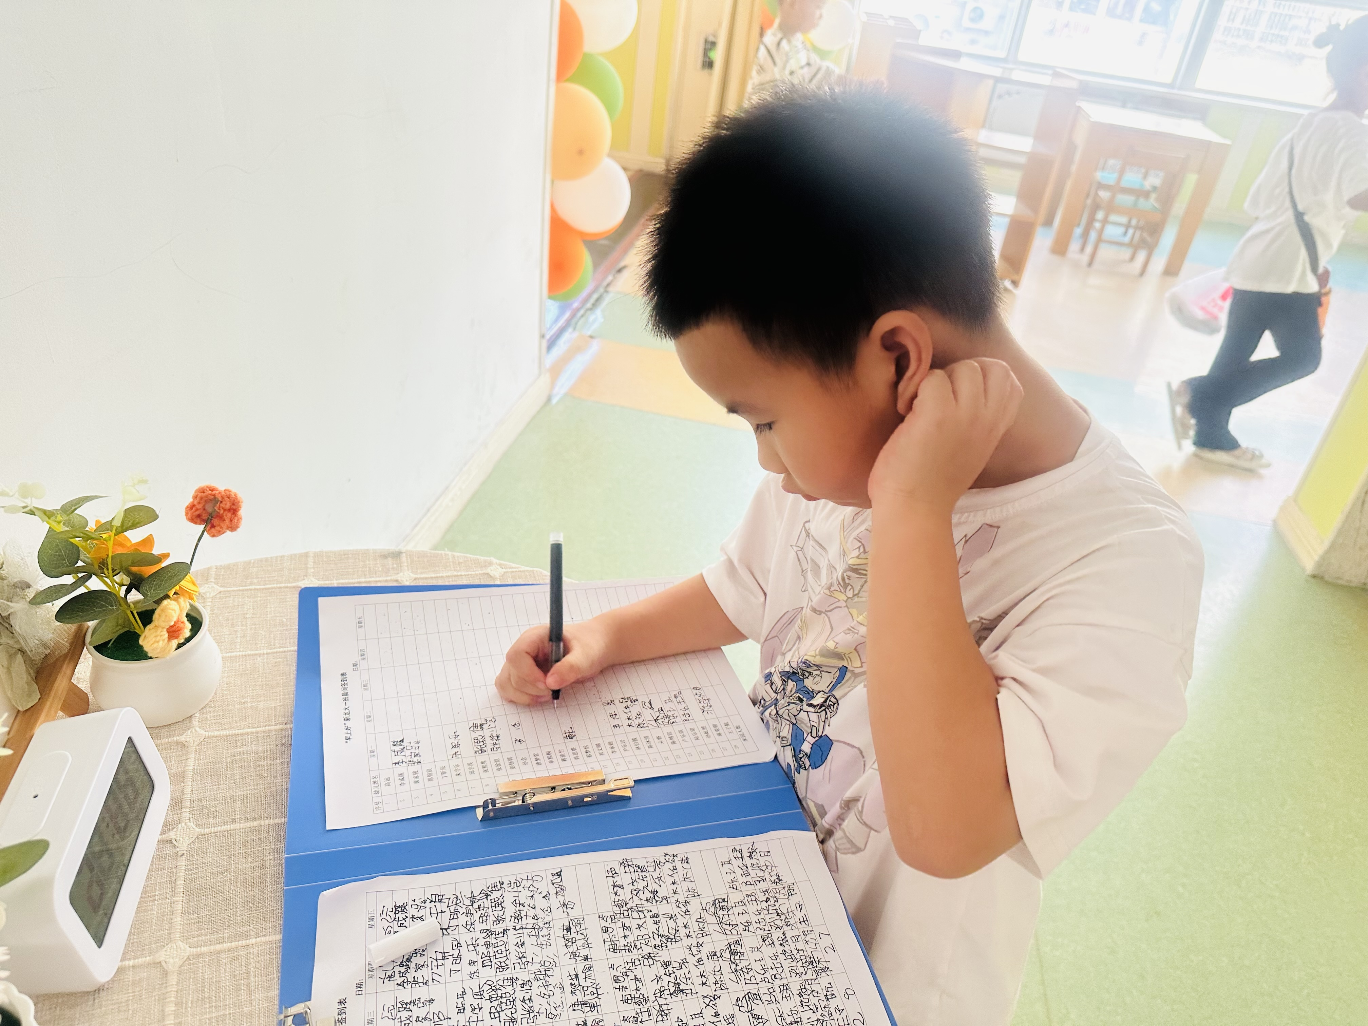**

**★第二篇章**

** 户 外 活 动 篇 **

今天我们在后滑梯玩游戏，看看我在哪儿呢？

|  |  |  |
| --- | --- | --- |
| **C:/Users/Administrator/Desktop/IMG_1282.JPGIMG_1282**  从滑滑梯滑下来 | **C:/Users/Administrator/Desktop/IMG_1283.JPGIMG_1283**  两手抓紧吊杠 | **C:/Users/Administrator/Desktop/IMG_1284.JPGIMG_1284**  跑过吊桥到另一边 |
| **C:/Users/Administrator/Desktop/IMG_1285.JPGIMG_1285**  从木桩爬上去 | **C:/Users/Administrator/Desktop/IMG_1286.JPGIMG_1286**  我们一起攀岩 | **C:/Users/Administrator/Desktop/IMG_1287.JPGIMG_1287**  排队走围栏 |

**★第三篇章**

** 区 域 活 动 篇 **

|  |  |  |
| --- | --- | --- |
| **C:/Users/Administrator/Desktop/IMG_1288.JPGIMG_1288**  我们在探索光影游戏 | **C:/Users/Administrator/Desktop/IMG_1289.JPGIMG_1289**  我们用自然材料拼搭 | **C:/Users/Administrator/Desktop/IMG_1290.JPGIMG_1290**  我们在将积木根据形状垒高 |
| **C:/Users/Administrator/Desktop/IMG_1292.JPGIMG_1292**  我们在用雪花片插塑 | **C:/Users/Administrator/Desktop/IMG_1291.JPGIMG_1291**  我们利用万能点和长短棒拼插 | **C:/Users/Administrator/Desktop/IMG_1293.JPGIMG_1293**  我们准备做一头灰色大象 |

**★第四篇章**

** 集 体 活 动 篇 **

“大带小”是让大班幼儿走进小班，和小班的小朋友一起游戏、带小班的小朋友一起学本领，让他们在和小班幼儿系列游戏中学会关心他人，真正做好大班的哥哥、姐姐，从而体验做大班哥哥姐姐的责任感和自豪感。在以往的大带小活动中，一般包括 “送礼物”、“大手小手画一画”、“合作玩游戏”三个系列游戏。但是这些活动是孩子们喜欢的、想要的吗？他们想要和小班的弟弟妹妹们玩些什么？怎样玩呢？本次活动打破以往的常规活动，让孩子们自己在交流、讨论中确定和弟弟妹妹一起玩的计划和安排。

每天孩子们在户外游戏、散步时，常会听到小班弟弟妹妹的哭声，有时散步碰到了在哭的小班小朋友，他们都会主动上前哄一哄。由此他们萌生了想要带着小班的弟弟妹妹们一起学习、游戏的想法。但是这一天中都做些什么呢？他们并不是很确定，所以需要通过交流讨论来制定具体的计划和安排。大班幼儿具有一定思考问题、解决问题的能力，但是他们在协商中常会出现意见不统一，或者是跑题的情况，所以在交流中需要老师给与一定的引导和指导。

在活动中，**高远、李成蹊、韩思睿、朱宇乐、张熙隽、张徐恺、彭钰韩、孙念、唐梦萱、蔡梦恬、李承锴、陈沐清、陈博宣、卢乐琪、陆乐珺、孙屹然、祁文晞、蒋荣朔、林伯筱、裴家骏**小朋友能够尝试交流活动所需的准备，能将活动安排按照先后顺序进行计划。希望**尹乐岩、邵锦宸、丁昕辰、邱宇淏、朱睿、**小朋友能认真倾听，发表自己的看法哦

**★第四篇章**

** 午 餐  篇 **

1.午餐情况

今天午饭吃的是排骨焖饭、莲藕百叶草鸡汤。

|  |  |  |  |  |  |  |  |  |
| --- | --- | --- | --- | --- | --- | --- | --- | --- |
| **姓名** | **光盘** | **桌面整洁** | **其他** | **姓名** | **光盘** | **桌面整洁** | **其他** | |
| 高远 | ☆ | ☆ |  | 韩思睿 | ☆ | ☆ | |  |
| 李成蹊 | ☆ | ☆ |  | 蔡梦恬 | ☆ | ☆ |  | |
| 裴家骏 | ☆ | ☆ |  | 祁文晞 | ☆ | ☆ |  | |
| 邵锦宸 | ☆ | ☆ | 不会用筷 | 李承锴 | ☆ | ☆ |  | |
| 丁昕辰 | ☆ | ☆ |  | 尹乐岩 | ☆ | ○ | 桌面地上掉米 | |
| 朱宇乐 | ☆ | ☆ |  | 林伯筱 | ☆ | ☆ |  | |
| 邱宇淏 | ○ | ○ | 挑食 | 陈沐清 | ☆ | ☆ | |  |
| 张熙隽 | ☆ | ☆ |  | 朱睿 | ☆ | ☆ |  | |
| 张徐恺 | ☆ | ☆ |  | 陈博宣 | ☆ | ☆ |  | |
| 彭钰韩 | ☆ | ☆ |  | 卢乐琪 | ☆ | ☆ |  | |
| 孙念 | ☆ | ☆ |  | 陆乐珺 | ☆ | ☆ |  | |
| 唐梦萱 | ☆ | ☆ |  | 孙屹然 | ☆ | ☆ |  | |
| 单熙桐 | ☆ | ☆ |  | 蒋荣朔 | ☆ | ☆ |  | |
| 蒋清竹 | ☆ | ☆ |  | 王子航 | 请假 |  |  | |

**★第五篇章**

** 家 园 联 系 篇 **

1. 明天大带小活动，孩子如果要唱歌或者跳舞，家长朋友们可以把音乐告知我们。
2. 部分孩子指甲比较长，请家长们及时帮助幼儿修剪。